### Java11-ZGC

Java 11包含一个全新的垃圾收集器--ZGC，它由Oracle开发，承诺在数TB的堆上具有非常低的暂停时间。 在本文中，我们将介绍开发新GC的动机，技术概述以及由ZGC开启的一些可能性。

那么为什么需要新GC呢？毕竟Java 10已经有四种发布多年的垃圾收集器，并且几乎都是无限可调的。 换个角度看，G1是2006年时引入Hotspot VM的。当时最大的AWS实例有1 vCPU和1.7GB内存，而今天AWS很乐意租给你一个x1e.32xlarge实例，该类型实例有128个vCPU和3,904GB内存。 ZGC的设计目标是：

* 支持TB级内存容量，暂停时间低（<10ms）
* 对整个程序吞吐量的影响小于15%
* 将来还可以扩展实现机制，以支持不少令人兴奋的功能，例如多层堆（即热对象置于DRAM和冷对象置于NVMe闪存），或压缩堆

### **GC术语**

为了理解ZGC如何匹配现有收集器，以及如何实现新GC，我们需要先了解一些术语。最基本的垃圾收集涉及识别不再使用的内存并使其可重用。现代收集器在几个阶段进行这一过程，对于这些阶段我们往往有如下描述：

* 并行- 在JVM运行时，同时存在应用程序线程和垃圾收集器线程。 并行阶段是由多个gc线程执行，即gc工作在它们之间分配。 不涉及GC线程是否需要暂停应用程序线程。
* 串行- 串行阶段仅在单个gc线程上执行。与之前一样，它也没有说明GC线程是否需要暂停应用程序线程。
* STW - STW阶段，应用程序线程被暂停，以便gc执行其工作。 当应用程序因为GC暂停时，这通常是由于Stop The World阶段。
* 并发 -如果一个阶段是并发的，那么GC线程可以和应用程序线程同时进行。 并发阶段很复杂，因为它们需要在阶段完成之前处理可能使工作无效（译者注：因为是并发进行的，GC线程在完成一阶段的同时，应用线程也在工作产生操作内存，所以需要额外处理）的应用程序线程。
* 增量 -如果一个阶段是增量的，那么它可以运行一段时间之后由于某些条件提前终止，例如需要执行更高优先级的gc阶段，同时仍然完成生产性工作。 增量阶段与需要完全完成的阶段形成鲜明对比。

### **权衡**

值得指出的是，所有这些属性都需要权衡利弊。 例如，并行阶段将利用多个gc线程来执行工作，但这样做会导致线程协调的开销。 同样，并发阶段不会暂停应用程序线程，但可能涉及更多的开销和复杂性，才能同时处理使其工作无效的应用程序线程

### **ZGC**

现在我们了解了不同gc阶段的属性，让我们继续探讨ZGC的工作原理。 为了实现其目标，ZGC给Hotspot Garbage Collectors增加了两种新技术：着色指针和读屏障

#### **着色指针**

着色指针是一种将信息存储在指针（或使用Java术语引用）中的技术。因为在64位平台上（ZGC仅支持64位平台），指针可以处理更多的内存，因此可以使用一些位来存储状态。 ZGC将限制最大支持4Tb堆（42-bits），那么会剩下22位可用，它目前使用了4位： finalizable， remap， mark0和mark1。 我们稍后解释它们的用途。  
着色指针的一个问题是，当您需要取消着色时，它需要额外的工作（因为需要屏蔽信息位）。 像SPARC这样的平台有内置硬件支持指针屏蔽所以不是问题，而对于x86平台来说，ZGC团队使用了简洁的多重映射技巧。

#### **多重映射**

要了解多重映射的工作原理，我们需要简要解释虚拟内存和物理内存之间的区别。 物理内存是系统可用的实际内存，通常是安装的DRAM芯片的容量。 虚拟内存是抽象的，这意味着应用程序对（通常是隔离的）物理内存有自己的视图。 操作系统负责维护虚拟内存和物理内存范围之间的映射，它通过使用页表和处理器的内存管理单元（MMU）和转换查找缓冲器（TLB）来实现这一点，后者转换应用程序请求的地址。  
多重映射涉及将不同范围的虚拟内存映射到同一物理内存。 由于设计中只有一个remap，mark0和mark1在任何时间点都可以为1，因此可以使用三个映射来完成此操作。 ZGC源代码中有一个很好的图表可以说明这一点。

#### **读屏障**

读屏障是每当应用程序线程从堆加载引用时运行的代码片段（即访问对象上的非原生字段non-primitive field）：

void printName( Person person ) {String name = person.name; // 这里触发读屏障// 因为需要从heap读取引用//

System.out.println(name); // 这里没有直接触发读屏障

}

在上面的代码中，String name = person.name 访问了堆上的person引用，然后将引用加载到本地的name变量。此时触发读屏障。 Systemt.out那行不会直接触发读屏障，因为没有来自堆的引用加载（name是局部变量，因此没有从堆加载引用）。 但是System和out，或者println内部可能会触发其他读屏障。  
这与其他GC使用的写屏障形成对比，例如G1。读屏障的工作是检查引用的状态，并在将引用（或者甚至是不同的引用）返回给应用程序之前执行一些工作。 在ZGC中，它通过测试加载的引用来执行此任务，以查看是否设置了某些位。 如果通过了测试，则不执行任何其他工作，如果失败，则在将引用返回给应用程序之前执行某些特定于阶段的任务。

### **标记**

GC循环的第一部分是标记。标记包括查找和标记运行中的应用程序可以访问的所有堆对象，换句话说，查找不是垃圾的对象。  
ZGC的标记分为三个阶段。 第一阶段是STW，其中GC roots被标记为活对象。 GC roots类似于局部变量，通过它可以访问堆上其他对象。 如果一个对象不能通过遍历从roots开始的对象图来访问，那么应用程序也就无法访问它，则该对象被认为是垃圾。从roots访问的对象集合称为Live集。GC roots标记步骤非常短，因为roots的总数通常比较小。  
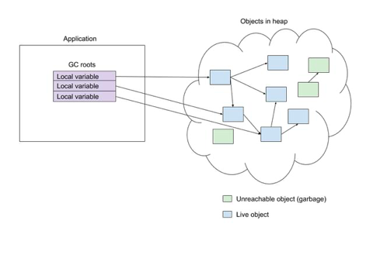  
该阶段完成后，应用程序恢复执行，ZGC开始下一阶段，该阶段同时遍历对象图并标记所有可访问的对象。 在此阶段期间，读屏障针使用掩码测试所有已加载的引用，该掩码确定它们是否已标记或尚未标记，如果尚未标记引用，则将其添加到队列以进行标记。  
在遍历完成之后，有一个最终的，时间很短的的Stop The World阶段，这个阶段处理一些边缘情况（我们现在将它忽略），该阶段完成之后标记阶段就完成了。

### **重定位**

GC循环的下一个主要部分是重定位。重定位涉及移动活动对象以释放部分堆内存。 为什么要移动对象而不是填补空隙？ 有些GC实际是这样做的，但是它导致了一个不幸的后果，即分配内存变得更加昂贵，因为当需要分配内存时，内存分配器需要找到可以放置对象的空闲空间。 相比之下，如果可以释放大块内存，那么分配内存就很简单，只需要将指针递增新对象所需的内存大小即可。  
ZGC将堆分成许多页面，在此阶段开始时，它同时选择一组需要重定位活动对象的页面。选择重定位集后，会出现一个Stop The World暂停，其中ZGC重定位该集合中root对象，并将他们的引用映射到新位置。与之前的Stop The World步骤一样，此处涉及的暂停时间仅取决于root的数量以及重定位集的大小与对象的总活动集的比率，这通常相当小。所以不像很多收集器那样，暂停时间随堆增加而增加。  
移动root后，下一阶段是并发重定位。 在此阶段，GC线程遍历重定位集并重新定位其包含的页中所有对象。 如果应用程序线程试图在GC重新定位对象之前加载它们，那么应用程序线程也可以重定位该对象，这可以通过读屏障（在从堆加载引用时触发）实现，如流程图如下所示：  
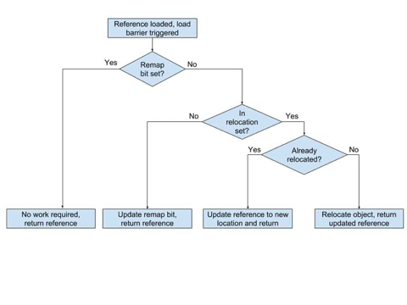

这可确保应用程序看到的所有引用都已更新，并且应用程序不可能同时对重定位的对象进行操作。  
GC线程最终将对重定位集中的所有对象重定位，然而可能仍有引用指向这些对象的旧位置。 GC可以遍历对象图并重新映射这些引用到新位置，但是这一步代价很高昂。 因此这一步与下一个标记阶段合并在一起。在下一个GC周期的标记阶段遍历对象对象图的时候，如果发现未重映射的引用，则将其重新映射，然后标记为活动状态。

### **概括**

试图单独理解复杂垃圾收集器（如ZGC）的性能特征是很困难的，但从前面的部分可以清楚地看出，我们所碰到的几乎所有暂停都只依赖于GC roots集合大小，而不是实时堆大小。标记阶段中处理标记终止的最后一次暂停是唯一的例外，但是它是增量的，如果超过gc时间预算，那么GC将恢复到并发标记，直到再次尝试。

### **性能**

那ZGC到底表现如何？  
Stefan Karlsson和Per Liden在今年早些时候的Jfokus演讲中给出了一些数字。 ZGC的SPECjbb 2015吞吐量与Parallel GC（优化吞吐量）大致相当，但平均暂停时间为1ms，最长为4ms。 与之相比G1和Parallel有很多次超过200ms的GC停顿。  
然而，垃圾收集器是复杂的软件，从基准测试结果可能无法推测出真实世界的性能。我们期待自己测试ZGC，以了解它的性能如何因工作负载而异